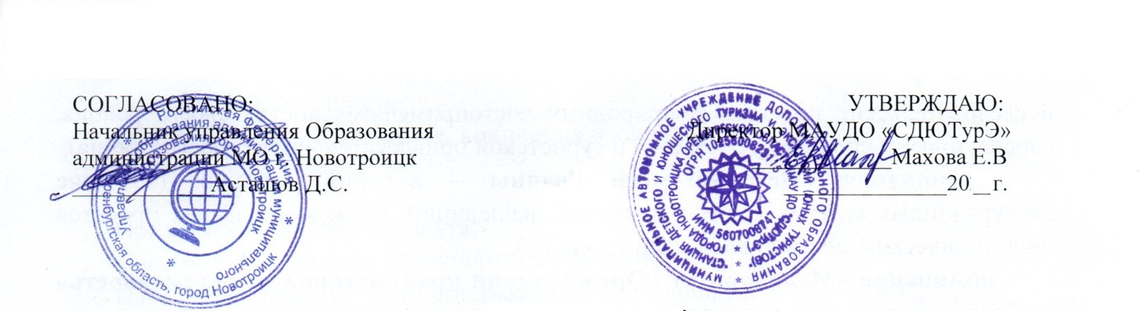
Положение
о городском конкурсе творческих проектов учащихся,
студентов и молодежи "Моя семейная реликвия"

- Общее положение
  - В целях содействия реализации национального проекта
«Образование», направленного на воспитание гармонично развитой и
социально ответственной личности на основе духовно-нравственных
ценностей народов Российской Федерации, исторических и
национально-культурных традиций, проводится Городской конкурс
творческих проектов учащихся, студентов и молодежи «Моя семейная реликвия» (далее Конкурс).
  - Конкурс проводится Муниципальным автономным учреждением дополнительного образования «Станция детского и юношеского туризма и экскурсий (юных туристов)» города Новотроицка Оренбургской области.
  - Конкурс проводится в рамках Всероссийского Форума "Крепка семья – сильна Россия" и приурочен к празднованию 81-ой годовщины Победы в Великой Отечественной войне.
  - В конкурсе могут участвовать учащиеся, студенты и молодежь города Новотроицка Оренбургской области.

- Цель и задачи Конкурса
  - Цель:
Приобщение подрастающего поколения к социокультурным нормам, традициям семьи, общества, государства. Изучение исторического прошлого и культурного наследия страны, воспитание ценностного отношения к семье, основанного на уважении и передаче лучших традиций от поколения к поколению.
  - Задачи конкурса:
    - отражение в проектах истории семейных реликвий, их значимости для формирования семейных традиций, в том числе рассказы о династиях, об участниках Первой мировой и Великой Отечественной войн, тружениках тыла, жизненные воспоминания и истории детей войны, участников локальных войн и других значимых событий (периодов) в истории России и СССР;
    - противодействие попыткам фальсификации и искажения истории, предпринимаемым против нашей страны;
    - создание условий для развития творческих способностей детей, подростков, молодежи в различных видах деятельности;
    - содействие духовно-нравственному воспитанию подрастающего поколения;
    - выявление творчески одаренных детей и представителей молодёжи.

3.Этапы проведения конкурса
Конкурс проводится с 5 ноября 2025 по 20 марта 2026 года. Работы высылаются на почту МАУДО «СДЮТурЭ» - sdyuture@mail.ru по 20 марта 2026 г. включительно.
23.03.2026 – 27.03.2026 просмотр конкурсных работ комиссией, подведение итогов, объявление результатов.
13.04.2026 – онлайн выставка работ на официальной странице МАУДО СДЮТурЭ в vk - https://vk.com/club196152019 , а также в средствах массовой информации
4. Условия проведения конкурса

  - К участию в Конкурсе приглашаются школьники и молодёжь в возрасте от 7 до 35 лет (включительно), учащиеся образовательных учреждений, студенты колледжей, ВУЗов, рабочая молодежь.
  - Участники Конкурса делятся на следующие возрастные группы:
    - Младшая и средняя школьная группа с 7 до12 лет;
    - Старшая школьная группа с 13 до17;
    - Молодежная группа с 18 до 35 лет;
    - Группа детей и молодежи с ограниченными возможностями по здоровью (ОВЗ) с 7 до 35 лет.
  - Участники Конкурса могут описывать в работах семейные реликвии близких и дальних родственников, известных исторических личностей, знакомых и других граждан, в чьих семьях передаются из поколения в поколение семейные и родовые реликвии, духовные ценности и традиции.
  - На конкурс представляются проекты на русском языке о семейных духовных ценностях, традициях и реликвиях по следующим номинациям:
    - литература (сочинение, рассказ, эссе);
    - мультимедиа (мультимедийная презентация и/или видеофильм).
  - Сочинение, рассказ, эссе выполняется в программе Microsoft Word, размер шрифта 14, межстрочный интервал 1,5, выравнивание по ширине. Объем текста - не более шести страниц. После текста указывается список источников информации, прикладываются фотографии семейных ценностей и документов. Первый лист работы – титульный, он оформляется отдельно и не входит в количество страниц, определенное в качестве рекомендуемого объема конкурсной работы (см. Приложение № 2).
  - Мультимедийные презентации должны быть выполнены в программе Microsoft PowerPoint, видео фильмы - в формате МР4. Общее количество слайдов презентации – не более 20. Длительность видео фильма - до 5 мин. Объём видео и 3D-проектов – не более 100 Мб; презентаций – не более 20 Мб.

В заключительной части презентации, видеофильма рекомендуется указать список источников информации, используемых при подготовке работы (семейные документы, архивы, литературные и др. источники).
  - Конкурсная работа должна сопровождаться отдельно оформленной заявкой по установленной форме (Приложение 1) в программе Microsoft Word. Без правильно оформленной заявки конкурсная работа не рассматривается.
  - На Конкурс принимаются индивидуальные и коллективные проекты.
    - Представляемые работы должны соответствовать Положению о Конкурсе;
    - Присланные электронные материалы (презентации и электронные носители) не возвращаются, рецензии авторам не высылаются;
    - Работы не должны противоречить положениям действующего
законодательства Российской Федерации, общепринятой этике и оскорблять человеческое достоинство.
В конкурсе может принимать участие только одна работа, которая подаётся в одну из его номинаций.
5. Номинации конкурса
- «Реликвия моей семьи» (одежда, посуда, сувениры, орудия труда, предметы быта, предметы промысла, иконы, куклы, фигурки и т.д.);
- «Реликвия военных лет» (боевые ордена, медали, письма, дневники и т.д.);
- «Творческая реликвия» (рукоделие, плетеные изделия, мебель, символы достижения и др.);
- «Семейный альбом» (семейные архивные фотографии, генеалогические ветви рода, династии, фамильный герб).
- «Литература» (сочинение, рассказ, эссе);
Участники Конкурса могут описывать в работах семейные реликвии близких и дальних родственников, в чьих семьях передаются из поколения в поколение семейные и родовые реликвии, духовные ценности и традиции.
6. Критерии оценки.
Жюри оценивает:
- степень авторства (не менее 65 % уникальности);
- оригинальность представленного материала;
- глубину содержания, конкретность изложения материала;
• связь представленного материала с ключевыми историческими событиями (периодами) в России;
• качество и оформление визуального ряда презентации/видеофильма;
• эмоциональность изложения материала и другие аспекты представленных на Конкурс работ.

Координатор конкурса – Трянина Юлия Васильевна
Тел.89058811997

Приложение 1
Заявка на участие в конкурсе
«Семейная реликвия»

№ | Учреждение | Автор работы  Фамилия Имя | Возраст | Номинация | Название работы | Педагог(и)  (ФИО полностью)

Контактная информация (телефон, адрес электронной почты) _________________________________________

Руководитель учреждения (подпись) ________________________
М.П.

Приложение 2

(Образец титульного листа для номинации «Литература»)

«Семейная реликвия»

номинация: «Литература»
«Название работы»

Автор:
ФИО,
Образовательное учреждение, класс (объединение)

Руководитель:
ФИО,

